

 |  | ARRAMPICATA SPORTIVA  Scuole secondarie di 1° e 2° grado  Iscrizione alunne/i  con disabilità HF - B1 - C21  15/16 febbraio 2023 |  | 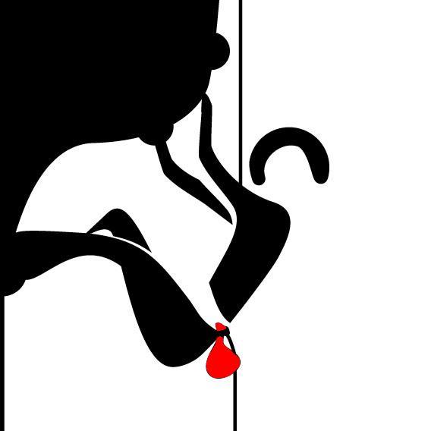

Il presente modulo deve essere restituito al Servizio istruzione
tramite il canale dell’interoperabilità intra P.I.Tre.
e contemporaneamente al Coordinamento Attività Sportive edufisica@provincia.tn.it
entro lunedì 30 gennaio 2023

ISTITUTO_________________________________

 | Cognome | Nome | Sesso | Cat. disabilità

Studente/ssa
Accompagnatore/trice

Studente/ssa
Accompagnatore/trice

Studente/ssa
Accompagnatore/trice

Studente/ssa
Accompagnatore/trice

Studente/ssa
Accompagnatore/trice

Il certificato di disabilità è agli atti dell’Istituto

Data:__________________

Timbro Istituto Il Dirigente Scolastico

________________________________

